Международный научно-технический
Семинар «Водородная энергетика, как альтернативный источник энергии»
Российская Федерация, г. Москва
Время проведения семинара –
20 – 23 октября 2009 г.
Место проведения семинара:
Московская государственная академия
тонкой химической технологии
имени М.В. Ломоносова, Москва

Соучредителями Семинара являются:
Минобрнаука РФ; МИТХТ им. М.В.Ломоносова; МИРЭА (Технический университет); Посольство Швейцарии в России; Федеральный технический университет (EPFL ECOLE), Лозанна, Швейцария; РФФИ.
Председатель Оргкомитета:
И.И. Моисеев – академик РАН (ИОНХ РАН)
Сопредседатели организационного комитета:

А.К. Фролкова  L. Kivi-Minsker | профессор, ректор МИТХТ им. М.В.Ломоносова,  профессор EPFL, Lausanne, Switzerland
Члены оргкомитета:
Буслаева Т.М. | проф. МИТХТ им. М. В. Ломоносова, ученый секретарь конференции
Васекин В.В. | генеральный директор ФГУП «Суперметалл»
Гольцов В.А. | профессор Донецкого Национального Технического Университета, Донецк, Украина, член Совета директоров Международной Ассоциации Водородной Энергетики (МАВЭ)
Kaleta J. Z. | Wroclaw University of Technology, Institute of Material Science and Applied Mechanics
Рогачев М. Б. | исполнительный директор ООО «Группа ОНЭКСИМ»
Сигов А.С. | ректор Московского государственного института радиотехники, электроники и автоматики (МИРЭА), чл.-корр. РАН
Стрельникова Л.Н. | агентство ИнформНаука, главный редактор журнала «Химия и жизнь»
Tunold. R. | Department of Materials Technology, Norwegian University of Science and Technology (NTNU).
Фатеев В.Н. | директор Института водородной энергетики и плазменных технологий, РНЦ «Курчатовский институт»
Фомичев В.В. | проректор по НИР МИТХТ, проф.
Цивадзе А.Ю. | академик РАН, директор ИФХиЭ им. А.Н. Фрумкина РАН
Шелищ П. Б. | Президент Национальной Ассоциации водородной энергетики, к.э.н.
Юловская В.Д. | МИТХТ им. М. В. Ломоносова, ученый секретарь конференции, к.х.н.
Официальные языки Семинара
Русский, английский

Регламент работы Семинара
Планируется заслушивание устных докладов по актуальным проблемам водородной энергетики, как одного из направлений энергосберегающих
технологий в формате Круглых столов.
Основные направления работы Семинара
1. Новые принципы выбора материалов для водородной энергетики
2. Создание современных химических технологий водородной энергетики
3. Эколого-экономические проблемы водородной технологии и пути их решения
4. Проблемы химико–технологического образования в рамках развития единого образовательного пространства.

Научная программа Семинара будет состоять из устных докладов на заседаниях Круглого стола.
Одновременно в рамках Семинара будут подведены итоги Конкурса научных работ молодых ученых по теме «Наноматериалы для водородной энергетики».
Планируется издание сборника тезисов докладов к началу проведения Семинара. Тезисы должны быть представлены на русском и английском языках в электронном виде и машинописные, оформленные по правилам, изложенным в приложении 1.
Тезисы и заявки для участия в Семинаре (приложение 2) направлять по адресу:
119571 Москва, пр. Вернадского 86, организационный комитет Международного научно – технического семинара «Водородная энергетика, как альтернативный источник энергии»
Контактный телефон-факс:
Юловская Виктория  Дмитриевна | (495)434-71-11
e-mail: Hydrogen@gmail.com

Информацию о Семинаре Вы можете найти на сайте МИТХТ им. М.В.Ломоносова – www.mitht.ru

Срок подачи заявок и тезисов докладов
до 1 июля 2009 г.
Решение Программного комитета о включении доклада в программу Семинара и реквизиты для оплаты Оргвзноса будут сообщены во II – м информационном письме. Оргвзнос включает в себя издание трудов семинара, транспортные расходы, аренду помещений.
Оргвзнос с участием автора в работе конференции – 2500 руб., в том числе НДС.
Оргвзнос с участием автора в работе конференции –студенты и аспиранты– 650 руб., в том числе НДС.
Оргвзнос за публикацию тезисов и рассылку их автору (заочное участие) - 550 руб., в том числе НДС.
Оргкомитет не обеспечивает проезд в Москву и поселение в гостиницу.

Культурная программа
Для участников и гостей Семинара планируются автобусно-пешеходные экскурсии, посещение музеев г. Москвы.
Московская государственная академия тонкой химической технологии имени М.В.Ломоносова (МИТХТ) – один из старейших вузов России. МИТХТ ведет свою историю от Физико-химического института Московских высших женских курсов (1900 г). МИТХТ сегодня – крупный учебно-научный комплекс, в котором ведется подготовка бакалавров, магистров, специалистов. В МИТХТ создана развитая научно-образовательная среда, позволяющая повышать уровень подготовки выпускников по перспективным направлениям тонкой химической технологии – это Исследовательский университет, Научно-образовательные центры, Центр коллективного пользования, оснащенный современным уникальным оборудованием, Центр нанотехнологий и т.д.

Приложение 1
Тезисы будут опубликованы в авторском варианте в виде книги в мягкой обложке формата А5, без редакторской правки, при условии соблюдения нижеизложенных требований.
Тезисы высылаются в машинописном и электронном варианте (по e-mail) в объеме 1 – 2 полные страницы. Бумажный вариант текста должен быть подписан всеми авторами и содержать экспертное заключение. Электронная версия МS Word – название файла: первые 7 букв фамилии 1-го автора латинским шрифтом. Просим использовать для представления докладов редактор Microsoft Office Word 2000 – 2003, шрифт Times New Roman Cyr–14 pt. Каждый автор может представить не более двух докладов. Фамилию докладчика подчеркнуть.
Формат текста: страница А4, поля кругом 20 мм. Первая строка - в левом верхнем углу, не отступая от верхнего поля: УДК. Ниже через 1.5 интервала НАЗВАНИЕ - шрифт – «все прописные», без переносов, «центрировать». Ниже через 1.5 интервала строчными буквами инициалы и фамилии авторов – «центрировать». Ниже через 1.5 интервала – организация (с общепринятыми сокращениями), город, e-mail – «центрировать». Через 1.5 интервала – текст – «выровнять по ширине», межстрочный интервал 1.0. Абзац – 1.2 см.
В тексте не допускаются произвольные сокращения слов и названий без пояснения. В тезисах не должно быть рисунков и графиков. Допускается не более 2-х ссылок. Тезисы должны быть тщательно отредактированы, не допускаются исправления от руки.
Материалы, несоответствующие вышеуказанным требованиям, рассматриваться не будут.

Пример оформления доклада (шрифт №14!)

УДК:
МАТЕМАТИЧЕСКОЕ МОДЕЛИРОВАНИЕ КАК
ИНСТРУМЕНТ ИДЕНТИФИКАЦИИ
С.О. Иванов, И.О.Петрова
Васюкинский государственный университет, г.Васюки, dok@npt.ru
Идентификация механизмов физико-химических процессов является сложной задачей, не всегда имеющей единственное решение [1]. Примером служит …..

Приложение2
ЗАЯВКА
на участие в работе Семинара «Водородная энергетика, как альтернативный источник энергии»

Наименование организации ____________________________

Фамилия, имя, отчество________________________________

Год рождения ________________________________________

Должность, звание, ученая степень_______________________

Ваше участие в работе Семинара: с докладом (без доклада)

Адрес, телефон, e-mail (для установления контакта)

Требуется ли гостиница
€ да
€ нет
Подпись__________

International scientific and practical Seminar
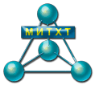

Водородая энергетика – как альтернативный источник энергии
«Hydrogen power,
as an alternative energy source»

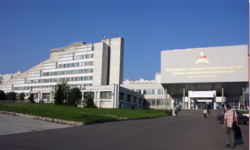
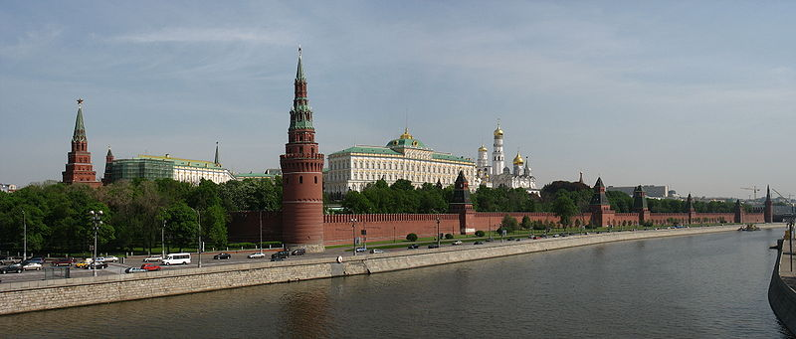
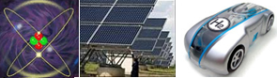

20 - 23 October, 2009
Moscow
Lomonosov State Academy of Fine Chemical Technology

